ИНТЕРНЕТ-КОНФЕРЕНЦИЯ УЧАЩИХСЯ ОБРАЗОВАТЕЛЬНЫХ УЧРЕЖДЕНИЙ ПРОМЫШЛЕННОГО РАЙОНА Г.О. САМАРЫ «НАУКА. ТВОРЧЕСТВО. ИНТЕЛЛЕКТ»

Секция №3 «Естественнонаучная»

Тема «Карстовые водоёмы: биологическое разнообразие и прогноз развития экосистем»

Автор: Шорохов Вадим
Воспитанник объединения: «Эколого-биологическое краеведение»
Наименование учреждения: МБОУ ДОД ЦДТ «Спектр» г.о. Самара
Научный руководитель: к.б.н., доцент кафедры ботаники,
общей биологии, экологии и биоэкологического образования ЕГФ ПГСГА
Митрошенкова Анна Евгеньевна

Самара 2013.

СОДЕРЖАНИЕ

Введение……………………………………………………………………...2

1. Материал и методика исследования……………………………………..2

2. Биологическое разнообразие карстовых водоемов…………………….4
2.1. Альгологический состав……………….………………………………4
2.2. Флора и растительность………………………………………………..6
2.3. Фауна брюхоногих моллюсков………………………………………..8

3. Прогноз развития экосистем по итогам фитомониторинга карстового водоема...........................................................................................................10

Выводы…………………………………………………………………….13

Литература…………………………………………………………………14

Приложение 1. Флористический список территории исследования…..16

Приложение 2. Фотоматериалы…………………………………..……..26

ВВЕДЕНИЕ

Проблема сохранения биологического разнообразия континентальных водоёмов России тесно связана с проблемой сохранения естественной структурно-функциональной организацией их экосистем. Во многих регионах России к первоочередным задачам охраны окружающей среды относится не только охрана, но и восстановление естественного облика континентальных водоёмов. Всё это требует детальных знаний о биологическом разнообразии их экосистем и закономерностях их изменений под действием естественных и антропогенных факторов окружающей среды.
Для всей территории Самарской области характерно развитие карстовых форм рельефа. Карстовые воронки встречаются группами и в одиночку. По своему размеру они бывают большие и малые, глубокие и мелкие. Почти все воронки, расположенные на склонах возвышенностей, сухие. В поймах и руслах рек, карстовые воронки образуют озера различных размеров и глубины (Ступишин, 1967). Встречаются они и в пойме р. Самары (Митрошенкова, 1999).
Пойма р. Самары (в окрестностях с. Алексеевка Кинельского района Самарской области) очень сильно подвержена воздействию антропогенного фактора. Озёра-старицы используются активно как места отдыха местного населения. И только карстовые озёра этой территории остаются своеобразными рефугиумами, поддерживающими стабильность экосистем и их видовое разнообразие.
В связи с этим мы поставили перед собой цель изучить биологическое разнообразие карстового озера, расположенного в пойме р. Самара (окрестности с. Алексеевка Кинельского района Самарской области) (приложение 2, рис. 1).
В задачи исследования входило:
1. Отобрать пробы водорослей и определить их систематическое положение.
2. Провести анализ флоры и растительности карстового озера.
3. Изучить фауну брюхоногих моллюсков карстового озера.
4. Дать прогноз развития экосистем по итогам фитомониторинга карстового водоема.
Основным объектом наших исследований стало биологическое разнообразие карстового озера.
Творческая работа изложена на 28 страницах, содержит 5 таблиц и 5 рисунков. Состоит из введения, 3 глав, выводов и двух приложений. Список литературы содержит 29 источников.

1. МАТЕРИАЛ И МЕТОДИКА ИССЛЕДОВАНИЯ

Фактический материал был собран в период с августа по ноябрь 2012 года (приложение 2, рис. 2). Сбор проб водорослей проводился по общепринятым методикам (Водоросли. Справочник, 1989; Гарибова и др., 1978; Горбунова и др., 1976; Горбунова, 1991). Все пробы были отобраны по окружности водоёма.
Сбор макроскопических водорослей не представлял больших трудностей. Достаточно было ножа, чтобы аккуратно отделить водоросли от камней или от другого субстрата. Плавающие на поверхности воды или в её толще сферические колонии или пленки водорослей вылавливали сачком. Для сбора тины обычно использовали длинную, сучковатую на конце палку. Посуда, в которую собирали водоросли, могла быть разной: стеклянные банки из толстого стекла, бутылки с широким горлом и т.д. Перед тем как поместить выловленный материал в сосуд, его ополаскивали водой того водоема, из которого брали растения. Согласно методике исследования водорослей не следует брать слишком много, а воду лучше наливать почти доверху, чтобы при переносе растения меньше страдали от тряски. Все пробы снабжали этикетками с обозначением времени и места сбора (Горюнова и др., 1969).
Собранные водоросли сохраняли во влажном или в сухом виде. В первом случае для длительного сохранения материала к воде добавляли формалин (40% концентрации) в количестве одной десятой части объема всей жидкости и плотно закрывали сосуд крышкой. Иногда, при отсутствии формалина водоросли фиксировали спиртом (крепость его в банках должна быть 70-80%). В целях более точного определения таксономической принадлежности часть проб не фиксировали и обрабатывали непосредственно после отбора в лаборатории кафедры ботаники, общей биологии, экологии и биоэкологического образования Поволжской государственной социально-гуманитарной академии (приложение 2, рис. 3).
В пробах определяли количество тех или иных представителей по следующим критериям обилия: «единично», «средне обильно», «обильно», «очень обильно». Результаты обилия заносили в таблицы.
Для определения таксономической принадлежности водорослей использовались пособия и определители: Водоросли, лишайники и мохообразные СССР, 1978; Водоросли. Справочник, 1989; Жизнь растений, 1977; Горюнова и др., 1969; Саут и др., 1990; Курс низших растений, 1981.
Изучение флоры проводили с использованием полевых гидроботанических методов исследования. Флористический состав определялся по участию конкретных видов в сложении растительного покрова (Губанов и др., 2002; Новиков, Губанов, 2004).
Определение водных и прибрежно-водных видов растений проводили с помощью «Флоры Средней полосы Европейской части России» (Маевский, 1964, 2006), «Определителя растений Среднего Поволжья» (Благовещенский, 1984), «Сосудистые растения Самарской области» (Устинова, Ильина, 2007).
Проблему разграничения водных и наземных растений мы решили, основываясь на методических подходах, изложенных в учебном пособии «Экология водных растений» (Матвеев и др., 2004). Поскольку в водоеме развиваются не только водные, но и заходящие в воду береговые растения, в связи, с чем следует различать понятия «флора водоемов» и «водная флора» (Катанская, 1981; Белавская, 1975; Лисицина, Папченков, 2000; Папченков, 2001). Первая категория более широкая, включающая в себя как водную флору, так и береговые растения. При этом целесообразно выделять виды «водного ядра», не способные пройти весь жизненный цикл в наземных местообитаниях, и прибрежные виды, не способные пройти весь жизненный цикл в водных местообитаниях при контакте с водой всего вегетативного тела (Кокин, 1982).
Изучение фауны моллюсков проводили визуально, тоже по общепринятым методикам (Ясюк, 2005, 2012).

2. БИОЛОГИЧЕСКОЕ РАЗНООБРАЗИЕ КАРСТОВЫХ ВОДОЁМОВ

2.1. Альгологический состав

Альгологический состав или фитопланктон является первым звеном трофической цепи и одним из основных продуцентов органического вещества в водоёмах. Водоросли определяют структуру и функционирование водных экосистем в целом (Фитопланктон Нижней Волги, 2003).
В результате проведённых исследований в пробах карстового озера был обнаружен 41 представитель различных отделов водорослей (таблица 1). Расположение систематических групп водорослей в таблице осуществляли согласно «Жизни растений» (1977). Наибольшее число родов (17) представлено отделом Зелёные водоросли (Chlorophyta), далее, 13 родов принадлежит к отделу Диатомовые водоросли (Diatomeae), 7 – к отделу Сине-зелёные (Cyanophyta), 3 – к отделу Эвгленовые (Euglenophyta) и 1 род – из отдела Жёлто-зелёных водорослей (Xanthophyta).
Таблица 1
Общий состав альгофлоры карстового озера

№ | Отдел | Род | Обилие
1 | Сине-зеленые (Cyanophyta) | Синехококкус (Synechococcus) | Очень обильно
2 | Сине-зеленые (Cyanophyta) | Дактилококкопсис (Dactylococcopsis) | Единично
3 | Сине-зеленые (Cyanophyta) | Глеокапса (Gloeocapsa) | Обильно
4 | Сине-зеленые (Cyanophyta) | Анабена (Anabaena) | Средне обильно
5 | Сине-зеленые (Cyanophyta) | Афанизоменон (Aphanizomenon) | Очень обильно
6 | Сине-зеленые (Cyanophyta) | Лингбия (Lyngbya) | Единично
7 | Сине-зеленые (Cyanophyta) | Осциллатория (Oscillatoria) | Единично
8 | Зеленые (Chlorophyta) | Хламидомонас (Chlamidomonas) | Единично
9 | Зеленые (Chlorophyta) | Вольвокс (Volvox) | Обильно
10 | Зеленые (Chlorophyta) | Гониум (Gonium) | Средне обильно
11 | Зеленые (Chlorophyta) | Гидродикцион (Hydrodictyon) | Единично
12 | Зеленые (Chlorophyta) | Педиаструм (Pediastrum) | Средне обильно
13 | Зеленые (Chlorophyta) | Хлорелла (Chlorella) | Обильно
14 | Зеленые (Chlorophyta) | Сценедесмус (Scenedesmus) | Средне обильно
15 | Зеленые (Chlorophyta) | Энтероморфа (Enteromorpha) | Единично
16 | Зеленые (Chlorophyta) | Трентеполия (Trentepohlia) | Единично
17 | Зеленые (Chlorophyta) | Кладофора (Cladophora) | Обильно
18 | Зеленые (Chlorophyta) | Спирогира (Spirogyra) | Единично
19 | Зеленые (Chlorophyta) | Зигнема (Zygnema) | Единично
20 | Зеленые (Chlorophyta) | Мужоция (Mougeotia) | Единично
21 | Зеленые (Chlorophyta) | Клостериум (Closterium) | Единично
22 | Зеленые (Chlorophyta) | Космариум (Cosmarium) | Единично
23 | Зеленые (Chlorophyta) | Десмидиум (Desmidium) | Единично
24 | Зеленые (Chlorophyta) | Стаураструм (Staurastrum) | Единично
25 | Жёлто-зелёные (Xanthophyta) | Вошерия (Vaucheria) | Средне обильно
26 | Диатомовые (Diatomeae) | Мелозира (Melosira) | Единично
27 | Диатомовые (Diatomeae) | Фрагилария (Fragilaria) | Средне обильно
28 | Диатомовые (Diatomeae) | Синедра (Synedra) | Обильно
29 | Диатомовые (Diatomeae) | Астерионелла (Asterionella) | Средне обильно
30 | Диатомовые (Diatomeae) | Табеллярия (Tabellaria) | Средне обильно
31 | Диатомовые (Diatomeae) | Кокконеис (Cocconeis) | Средне обильно
32 | Диатомовые (Diatomeae) | Пиннулярия (Pinnularia) | Обильно
33 | Диатомовые (Diatomeae) | Навикула (Navicula) | Обильно
34 | Диатомовые (Diatomeae) | Плевросигма (Pleurosigma) | Очень обильно
35 | Диатомовые (Diatomeae) | Цимбелла (Cymbella) | Очень обильно
36 | Диатомовые (Diatomeae) | Стефанодискус (Stephanodiscus) | Средне обильно
37 | Диатомовые (Diatomeae) | Гомфонема (Gomphonema) | Средне обильно
38 | Диатомовые (Diatomeae) | Хетоцерос (Chaetoceros) | Очень обильно
39 | Эвгленовые (Euglenophyta) | Эвглена (Euglena) | Обильно
40 | Эвгленовые (Euglenophyta) | Трахеломонас (Trachelomonas) | Средне обильно
41 | Эвгленовые (Euglenophyta) | Факус (Phacus) | Средне обильно

Проведённые таксономический и количественный анализы состава водорослей карстового озера показали, что в пробах встречаются представители характерные для чистых водотоков не загрязненных органическими веществами. Среди них Вольвокс (Volvox), Эвглена (Euglena) и др.
Единично в пробах обнаружены водоросли, характерные для загрязненных водоёмов. Среди них Осциллатория (Oscillatoria), Хламидомонас (Chlamidomonas) и др. Представители рода Хламидомонас (Chlamidomonas) являются активными санитарами загрязнённых вод, в которых они очень быстро размножаются и вызывают зелёное «цветение». Наряду с автотрофным способом питания их клетки способны всасывать через оболочку растворённые в воде органические вещества, что способствует активизации процессов самоочищения загрязнённых вод. Сине-зеленые развиваясь в массовом количестве, окрашивают воду в характерный сине-зелёный цвет, а на дне водоемов и на почве часто образ темно сине-зеленые или оливковые налеты и пленки. Эвгленовые водоросли активно участвуют в процессе самоочищения вод, причем некоторые виды служат биологическими индикаторами степени загрязнения водоема. В лабораториях эвгленовые водоросли часто используются для биологических и таксономических исследований, так как легко культивируются и представляют собой хорошие объекты для изучения фотосинтеза, тонкого строения хроматофоров, фототаксиса, движения жгутиков и т.д. Некоторые виды и роды диатомовых водорослей приурочены к специфическим экологическим условиям, определяемым химическим составом воды, освещенностью, степенью загрязнения органическими веществами и т.п. Практическое же значение желто-зеленых определяется их участием (наравне со многими другими водорослями) в создании первичной продукции, в цепи питания обитателей воды, в образовании сапропеля в водоемах, а в почве – в накоплении органических веществ. Некоторые из них используются как индикаторы санитарного состояния воды водоема.
Очень обильно в пробах были представлены Хетоцерос (Chaetoceros), Плевросигма (Pleurosigma) и Цимбелла (Cymbella) из диатомовых. Эти водоросли являются индикаторами солоноватости воды. Следовательно, в воде карстового озера присутствуют растворимые соли.

2.2. Флора и растительность

Растительный покров изученной территории слагают пойменные лесные, луговые и прибрежно-водные сообщества (Миркин, 1974). Исследованное озеро расположено на некотором удалении от русла реки, в зоне типичной поймы, в 1,3 км юго-восточнее с. Алексеева. Водоём карстового происхождения, округлой формы. Питание подземное с одним стоком. Длина береговой линии озера ≈ 119 м, размер 30×22 м. Берега невысокие, более-менее пологие, без признаков заболачивания (приложение 2, рис. 4).
С восточной стороны озера имеется небольшая протока, шириной 1,2-1,5 м, заросшая рогозом узколистным, глубиной до 0,5 м, видно дно, на котором отмечены заросли роголистника тёмно-зелёного. Вода в протоке прозрачная, пресновато-горьковатая. Протока соединяется с затоном (старица р. Самары). Донные отложения от тёмно-коричневых до чёрных, илистые, вязкие по консистенции, с небольшими примесями растительных остатков, немного пахнут сероводородом и тиной.
В результате изучения прибрежно-водных и водных растений карстового озера был выявлен 121 вид. Полный флористический список зарегистрированных видов и их характеристики приведены в приложение 1. Они принадлежат к 102 родам, 46 семействам и 4 отделам (таблица 2).
Соотношение крупных таксономических групп показывает, что наибольшее число видов (118 видов; 97,5%) насчитывает отдел Покрытосеменные (Цветковые), из них 89 видов (73,5%) являются представителями класса Двудольные и 29 видов (24,0%) относятся к классу Однодольные. К отделу Моховидные относится 1 вид – Фонтиналис противопожарный (Fontinalis antipyretica Hedw.) из семейства фонтиналиевые (Fontinaliaceae) (приложение 2, рис. 5). Отдел Хвощевидные содержит 1 вид (0,8%) - Хвощ луговой (Equisetum pratense Ehrh.). Отдел Папоротниковидные тоже содержит 1вид (0,8%) - Сальвиния плавающая (Salvinia natans (L.) All.).
Таблица 2
Таксономическое разнообразие флоры карстового озера

Систематическая группа | Число |  |  | % от общего числа видов
 | Семейств | Родов | Видов
Отдел Моховидные | 1 | 1 | 1 | 0,8
Отдел Хвощевидные | 1 | 1 | 1 | 0,8
Отдел Папоротниковидные | 1 | 1 | 1 | 0,8
Отдел Покрытосеменные,  в том числе: | 43 | 99 | 118 | 97,5
Класс Двудольные | 31 | 73 | 89 | 73,5
Класс Однодольные | 12 | 26 | 29 | 24,0
Всего: | 46 | 102 | 121 | 100

Зарастание карстового озера наблюдается лишь по его периферии на мелководных участках в виде узких прерывистых поясов шириной 1-1,5 м. Большая часть водного зеркала свободна от растений. В растительном покрове водоема выделяют две зоны: водную и прибрежно-водную.
На большей глубине формируется пояс прикрепленных к грунту и полностью погруженных в воду растений. Он составляет основу зоны водной растительности, среди которой преобладает сообщество с доминированием роголистника тёмно-зелёного. На поверхности воды нитчатые зелёные водоросли (спирогира, кладофора и др.), небольшие скопления ряски трёхдольной, многокоренника обыкновенного, кубышки жёлтой, водокраса обыкновенного, сальвинии плавающей и рдеста курчавого.
Пояс прибрежно-водной растительности (шириной до 2 м) представлен группировками воздушно-водных растений с доминированием клубнекамыша морского. Ближе к берегу произрастают группами камыш озёрный, осока острая, осока береговая и рогоз узколистный. С небольшим обилием встречаются рогоз широколистный, частуха подорожниковая, сусак зонтичный, горец земноводный, горец перечный, щавель курчавый, ирис сибирский, ирис жёлтый, ежеголовник прямой.
В 0,5-0,7 м от берега имеется несколько хорошо задернованных подушек-сплавин, которые при надавливании качаются. Они образованы дернинами жерушника земноводного. На кочках-дернинах произрастает ситник сплюснутый.
С западной и северной стороны озера пояс прибрежно-водной растительности выражен не резко, он более узкий (1-1,2 м), за ним следуют ивняки (до 3 м) (ива пепельная, ива ломкая). Ива пепельная растёт прямо у уреза воды. Рядом находятся заросли ежевики и шиповника коричного. Из разнотравья зарегистрированы ломонос цельнолистный, чистотел большой, лабазник вязолистный, дербенник иволистный, кипрей болотный, дудник лекарственный, подмаренник болотный и др.
На более пологих участках берега распространено полевицево-разнотравное сообщество с участием молодых побегов ив. Полевицево-разнотравный пояс представлен: доминантом - полевицей побегообразующей. Тростник обыкновенный менее обилен, но местами переходит в чистые заросли. Из разнотравья встречаются также щавель конский, лютик ядовитый, подорожник большой, подорожник наибольший, кирказон обыкновенный, василистник жёлтый, сердечник горький, вербейник обыкновенный, очиток пурпуровый и др.
Далее, полевицево-разнотравное сообщество сменяет мятликово-разнотравный луг. Здесь из разнотравья отмечены лютик едкий, гвоздика луговая, мыльнянка лекарственная, кермек Гмелина, клоповник широколистный, алтей лекарственный, молочай уральский, кровохлёбка лекарственная, донник белый, подмаренник северный, вероника длиннолистная, полынь высокая, бодяк беловойлочный и др.

2.3. Фауна брюхоногих моллюсков

Зоологические исследования показали, что фауна водных моллюсков карстового озера представлена классом брюхоногих (Ясюк, 2005, 2012). Всего зарегистрировано 11 видов (таблица 3).

Таблица 3

Фауна водных моллюсков карстового озера

Вид моллюсков | Обилие
1. Прудовик обыкновенный Limnaea stagnalis | Очень обильно
2. Прудовик болотный Limnaea palustris | Обильно
3. Прудовик ушковый Limnaea auricularia | Средне обильно
4. Лужанка обыкновенная Viviparus viviparus | Очень обильно
5. Лужанка закрывающаяся Viviparus contectus | Обильно
6. Катушка роговая Planorbarius corneus | Очень обильно
7. Катушка окаймлённая Planorbis planorbis | Единично
8. Катушка завиток Anisus vortex | Единично
9. Катушка закрученная Anisus vorticulus | Единично
10. Катушка килевая Planorbis carinatus | Единично
11. Битиния щупальцевая Bithynia tentaculata | Средне обильно

Для лужанок характерно жаберное дыхание. Устье раковины закрыто крышечкой. Раздельнополы. Самцы меньше самок. Правое щупальце у самцов выполняет функции копулятивного аппарата, оно округлено и сильно расширено. Обороты раковин самок сильнее вздуты. Питаются лужанки илом, отмершей органикой (детритом), планктоном, водорослями. У молодых лужанок на поверхности раковины имеются ряды конхиолиновых выростов, в результате чего раковина приобретает как бы мохнатый вид. Впоследствии эти выросты отпадают и на их месте остаются тёмные ряды точек. Лужанки не поднимаются к поверхности воды. Размножаются в течение всего года. В яйцеводе самки из яиц может одновременно развиваться до 20 зародышей, которые рождаются в виде уже сформированных улиток. Размножаются круглый год. Эти моллюски легко переносят низкие температуры и даже вмерзание в лёд. Продолжительность жизни 8-10 лет.
Прудовики дышат атмосферным воздухом с помощью примитивного единственного лёгкого, поднимаясь для вдоха к поверхности воды. С понижением температуры осенью прудовики переходят на кожное дыхание, которое происходит через всю поверхность тела. При этом большую роль играют реснички кожного покрова, непрерывное движение которых создаёт постоянный ток воды. В этот период полость их лёгкого заполнена водой. Моллюски до весны к поверхности воды не поднимаются, зимуя на дне водоёма. Прудовики гермафродиты. Питаются водорослями, скоблят эпидермис высших водных растений, пожирают трупы мелких водных животных.
Прудовик обыкновенный чаще всего держится среди зарослей, соскабливая водоросли и мелких беспозвоночных с нижней стороны листьев. Иногда поднимается к поверхности и скользит подошвой ноги по поверхностной плёнке воды, как бы подвешиваясь к ней снизу. Подошва ноги прудовика посередине несколько вдавливается и служит животному как бы лодочкой, на которой он плавает, при уплощении подошвы прудовик идет ко дну. При высыхании водоёма прудовик закрывает устье раковины плотной плёнкой и в таком состоянии может некоторое время оставаться живым. Он может зимой вмерзать в лёд и при оттаивании вновь оживать. В мелководных, хорошо прогреваемых и богатых кормом водоёмах раковина прудовика может достигать 6 см в высоту и 3 см в ширину. Может размножаться, даже будучи изолирован от других прудовиков. Уже в конце апреля эти моллюски начинают откладывать яйца. Кладки яиц имеют вид слизистых валиков с округлыми концами длиной 45-55 мм и шириной 7-8 мм. Каждый валик содержит от 40 до 120 яиц. Из яиц через 20-25 дней появляются маленькие прудовики, которые уже к сентябрю становятся половозрелыми. Живёт прудовик обыкновенный 2-3 года.
Прудовик болотный отличается небольшими размерами – высота раковины 22-35 мм, ширина 10 мм. Держится среди зарослей. При пересыхании водоёма может длительное время оставаться живым (более 3 месяцев), закрывая устье раковины плотной слизистой пробкой. Откладывает яйца на поверхности подводных предметов и листьев водных растений. По образу жизни напоминает прудовика обыкновенного. Продолжительность жизни 2-3 года.
Все моллюски имеющие уплощённую раковину, завитую справа налево известны под общим названием – катушки. Катушки обладают лёгочным дыханием. Кроме лёгкого дыхательную функцию выполняет и складка кожи по краю мантии. Она пронизана сетью кровеносных сосудов и служит моллюскам в качестве адаптивной жабры. Питаются катушки илом, детритом, трупами животных, водорослями.
К семейству плоские кружки относятся катушки с плоской раковиной. Самый крупный по размерам представитель этого семейства катушка окаймлённая обладает твердостенной раковиной с килем, опоясывающим её по одному краю. Раковина среднего размера (диаметр 12-20 мм). Ведёт схожий с катушкой роговой образ жизни. При пересыхании водоёма затягивает устье раковины тонкой плёнкой и закапывается в ил или под дернину. Этот вид способен хорошо переносить вмерзание в лёд и в таком состоянии переживать зиму.
Катушка завиток часто плавает на поверхности воды. Её также можно встретить на нижней стороне листьев водных растений. Раковина маленькая (диаметр 3-10 мм), тонкостенная, почти прозрачная с острым килем у нижнего края. Гермафродит. Размножение в начале лета. Яйцевые кладки плоские по 5-10 яиц в каждой.

Фауна брюхоногих моллюсков карстового озера представлена обычными видами стоячих водоёмов с широким спектром трофности – от эвтрофного до дистрофного типов. Все эти виды брюхоногих моллюсков способны переносить периодическое высыхание и промерзание водоёмов, зарываясь в грунт, прячась под остатками отмершей растительности, закрывая устье раковины слизистой пробкой или известковой крышечкой, приклеиваясь устьем к субстрату. При наступлении зимы моллюски уходят в глубокие части водоёма, зарываются в ил и впадают в оцепенение до весны. Случайное вмерзание в лёд не приводит к гибели моллюсков и при оттаивании они возвращаются к жизни. По отношению к степени загрязнённости воды моллюски изученного карстового озера относятся к группе обитателей умеренно загрязнённых органикой биотопов.

Роль моллюсков в жизни биоценоза водоёма различна. В состав их пищи входит целый ряд других растительных и животных организмов. Так, прудовики питаются тканями высших растений и водорослями, но не брезгуют и трупами погибших водных обитателей. Лужанки и битинии поедают ил с находящимися в нём бентическими животными и водорослями. Крупные катушки (катушка роговая и катушка окаймлённая) скоблят листья и стебли высших водных растений. Поедают они и водоросли, и погибших животных. Мелкие катушки питаются иловым детритом с его обитателями.

3. ПРОГНОЗ РАЗВИТИЯ ЭКОСИСТЕМ ПО ИТОГАМ
ФИТОМОНИТОРИНГА КАРСТОВОГО ВОДОЁМА

Учитывая, роль прибрежно-водной растительности, которая оказывает существенное влияние на биологический режим водоемов, способствует их самоочищению, укрепляет берега и создает благоприятные условия для жизни гидробионтов, очень важен фитомониторинг экосистем карстовых водоёмов (Экологические проблемы…, 2001).
В результате фитомониторинга флоры карстового озера был зарегистрирован 121 вид высших растений из 46 семейств и 102 родов.
Выявлено 8 видов раритетных растений (Сосудистые растения Самарской области, 2007; Красная книга Самарской области, 2007), что составляет 6,6% от общего числа их флоры. В их составе:
1. Salvinia natans (L.) All. - Сальвиния плавающая
2. Nuphar luteae (L.) Smit – Кубышка желтая
3. Clematis integrifolia L. - Ломонос цельнолистный
4. Euphorbia uralensis Fisch. ex Link - Молочай уральский
5. Plantago maxima Juss. ex Jacq. - Подорожник наибольший
6. Chartolepis intermedia Boiss. - Хартолепис средний
7. Iris pseudacorus L. - Касатик желтый, ложноаировидный, или водный
8. Iris sibirica L. - Касатик сибирский
В результате проведённых исследований нами было установлено, что по хозяйственно-полезным характеристикам изученные растения относятся к 21 группе (таблица 4).
Таблица 4
Хозяйственно-полезные растения флоры карстового озера

Хозяйственно-полезные группы | Общее количество видов
1. Лекарственные | 65
2. Медоносные | 49
3. Кормовые | 46
4. Красильные | 13
5. Пищевые | 18
6. Ядовитые | 17
7. Декоративные | 23
8. Эфирномасличные | 10
9. Дубильные | 22
10. Пыльценосные | 9
11. Технические, в т.ч. текстильные | 5
12. Витаминоносные | 8
13. Пряные | 7
14. Сорные | 7
15. Поделочные | 1
16. Жирномасличные | 1
17. Противоэрозионные | 2
18. Сапониноносные | 1
19. Культивируемые | 1
20. Газонные | 1
21. Перганосные | 1

Среди них доминируют лекарственные растения (65 видов). Также большая роль принадлежит медоносным (49 видов), кормовым (46 видов), декоративным (23 вида) растениям. Красильные (13 видов), дубильные (22 вида), пищевые (18) и ядовитые (17) растения представлены меньшим количеством видов. От 1 до 10 видов растений содержат хозяйственно-полезные группы как поделочные (1), технические, в т.ч. текстильные (5), витаминоносные (8), пряные (7), пыльценосные (9), сорные (7), эфирномасличные (10). Остальные группы содержат незначительное количество видов.
Проведённый фитомониторинг карстового озера показал, что в воде озера присутствуют растворимые соли, так как в пробах очень обильно были представлены диатомовые водоросли (хетоцерос, плевросигма и цимбелла) - индикаторы солоноватости воды. Также было выявлено некоторое засоление почвы вокруг озера, из-за наличия в луговой флоре таких растений как кермек Гмелина, клоповник широколистный, хартолепис средний и др. Эти виды являются галофитами, т.е. произрастают на засолённых почвах.
В целом, изученное биологическое разнообразие экосистемы карстового озера отражено в сводной таблице 5.
Таблица 5
Биоразнообразие экосистемы карстового озера

Таксоны | Число родов | Число видов
Фауна
Тип Моллюски Класс Брюхоногие | 6 | 11
Флора
Водоросли  Отдел Сине-зеленые | 7 | 7
Отдел Диатомовые | 13 | 13
Отдел Желто-зеленые | 1 | 1
Отдел Эвгленовые | 3 | 3
Отдел Зеленые | 17 | 17
Высшие растения  Отдел Моховидные | 1 | 1
Отдел Хвощевидные | 1 | 1
Отдел Папоротниковидные | 1 | 1
Отдел Покрытосеменные | 99 | 118
Итого: | 149 | 173

Таким образом, на территории с сильным антропогенным воздействием экосистемы карстовых водоёмов являются крайне устойчивыми и поддерживают высокое биологическое разнообразие. Они выполняют роль сохранения динамического равновесия и биоразнообразия всей пойменной территории р. Самары в целом.

ВЫВОДЫ

1. В результате проведённых исследований в пробах прибрежной полосы карстового озера (пойма р. Самары) был обнаружен 41 представитель различных отделов водорослей. Наибольшее число родов (17) представлено отделом Зелёные водоросли (Chlorophyta), далее, 13 родов принадлежит к отделу Диатомовые (Diatomeae), 7 – к отделу Сине-зелёные (Cyanophyta), 3 – к отделу Эвгленовые (Euglenophyta) и 1 род – из отдела Жёлто-зелёных водорослей (Xanthophyta).
2. Анализ среды обитания показал, что большинство представителей (40) живут на разных субстратах прибрежной полосы и глубже или свободно плавают и лишь 1 представитель – Трентеполия (Trentepohlia) обитает только на камнях и коре различных деревьев, растущих вдоль озера.
3. Во флоре карстового озера выявлен 121 вид растений, они принадлежат к 102 родам, 46 семействам и 4 отделам. Самыми многочисленными по видовому составу являются семейства: сложноцветные (13 видов), бобовые (9 видов), злаковые (12 видов) и розоцветные (7 видов).
4. Оценка хозяйственно-полезной значимости флоры карстового озера показала, что здесь доминируют лекарственные виды (65) растений. Также большая роль принадлежит медоносным (49 видов), кормовым (46 видов), декоративным (23 вида), красильным (13 видов), ядовитым (17 видов), дубильным (22 вида) и пищевым (18 видов) растениям.
5. Во флоре карстового озера встречено 8 редких и исчезающих видов растений.
6. Зоологические исследования показали, что фауна водных моллюсков карстового озера представлена 11 видами.
7. Экосистемы карстовых водоёмов сформировались в естественных условиях, практически не испытывают рекреационной нагрузки, отличаются достаточно высоким биологическим разнообразием и спецификой. Они могут служить фоновыми объектами в сравнении с другими водоемами при оценке «дикой» рекреации и хозяйственной деятельности в условиях сильной антропогенной нагрузки.

ЛИТЕРАТУРА

- Белавская А.П. Высшая водная растительность // Методика изучения биогеоценозов внутренних водоемов. – М.: Наука, 1975. С. 117-132.
- Водоросли, лишайники и мохообразные СССР / Под ред. М.В. Горленко. – М.: «Мысль», 1978. – 365 с.
- Водоросли. Справочник / Вассер С.П., Кондратьева Н.В., Масюк Н.П. и др. – Киев: Наука думка, 1989. – 608 с.
- Гарибова Л.В. и др. Справочник-определитель Лишайники, водоросли, мхи СССР. – М.: Мысль, 1978. – 367 с.
- Горбунова Н.П. Альгология: Учебное пособие для вузов. – М.: Высшая школа, 1991. – 256 с.
- Горбунова Н.П., Клюшникова Е.С., Комарницкий Н.А. и др. Малый практикум по низшим растениям. – М.: Высшая школа, 1976. – 216 с.
- Горюнова С.В., Ржанова Г.Н., Орлеанский В.К. Сине-зеленые водоросли. – М.: Изд-во «Наука», 1969. – 228 с.
- Губанов И.А., Киселева К.В., Новиков В.С. Тихомиров В.Н. Иллюстрированный определитель растений Средней России. Т. 1. – М.: Т-во научных изданий КМК, Институт технологических исследований, 2002. – 526 с.
- Жизнь растений. – М.: Просвещение, Т. 3, 1977. – 487 с.
- Катанская В.М. Высшая водная растительность континентальных водоемов СССР. Методы изучения. Ленинград, 1981. – 187 с.
- Кокин К.А. Экология высших водных растений. – М. 1982. – 160 с.
- Красная Книга Самарской области. Т. 1. Редкие виды растений, лишайников и грибов / Под ред. чл.-корр. РАН Г.С. Розенберга и проф. С.В. Саксонова. – Тольятти: ИЭВБ РАН, 2007. – 372 с.
- Курс низших растений / Под ред. М.В. Горленко. – М.: Высшая школа, 1981. – 520 с.
- Лисицина Л.И., Папченков В.Г. Флора водоёмов России. Определитель сосудистых растений. – М.: Наука, 2000. – 237 с.
- Маевский П.Ф. Флора средней полосы Европейской части СССР. – Л.: Колос, 1964. – 880 с.
- Матвеев В.И., Соловьева В.В., Саксонов С.В. Экология водных растений. – Самара: Изд-во Самарского научного Центра РАН. 2004. – 231 с.
- Миркин Б.М. Закономерности развития растительности речных пойм. – М.: Наука, 1974. – 174 с.
- Митрошенкова А.Е. Влияние природных и антропогенных факторов на формирование растительного покрова карстовых форм рельефа Самарского Заволжья. Автореферат дис. … канд. биол. наук. – Самара, 1999. – 18 с.
- Новиков В.С., Губанов И.А. Популярный атлас-определитель. Дикорастущие растения. 2-е изд. – М.: Дрофа, 2004. – 416 с.
- Определитель растений Среднего Поволжья // Под ред. В.В. Благовещенского. – Л., 1984. – 392 с.
- Определитель. Флора средней полосы Европейской части России. / Под ред. П.Ф. Маевского. 10-е изд. – М.: Товарищество научных изданий КМК. 2006 – 600 с.
- Папченков В.Г. Растительный покров водоемов и водотоков Среднего Поволжья: Монография. – Ярославль: ЦМП МУБиНТ, 2001. – 200 с.
- Саут Р., Уиттик А. Основы альгологии. – М.: Мир, 1990. – 595 с.
- Сосудистые растения Самарской области: учебное пособие / под ред. А.А. Устиновой и Н.С. Ильиной. – Самара: ООО ИПК «Содружество», 2007. – 400 с.
- Ступишин А.В. Равнинный карст и закономерности его развития на примере Среднего Поволжья. – Казань: Изд-во Каз. ун-та, 1967. – 291с.
- Фитопланктон Нижней Волги. Водохранилища и низовье реки. – Санкт-Петербург. 2003. – 231 с.
- Экологические проблемы Верхней Волги. – Ярославль. 2001. – 427 с.
- Ясюк В.П. Водные моллюски: Определитель, краткий справочник по экологии водных моллюсков Самарской области. – Самара: Изд-во СГПУ, 2005. – 92 с.
- Ясюк В.П. Полевой определитель моллюсков самарских водоёмов. – Самара: ПГСГА, 2012. – 128 с.

ПРИЛОЖЕНИЕ 1

ФЛОРИСТИЧЕСКИЙ СПИСОК ТЕРРИТОРИИ ИССЛЕДОВАНИЯ

Отдел MUSCI – МОХОВИДНЫЕ

Сем. Fontinaliaceae - Фонтиналиевые
1. Fontinalis antipyretica Hedw. – Фонтиналис противопожарный
Дерновинки плавающие, мощные, темно-зеленые. Стебель неправильно или кустисто разветвленный, ветви острые или тупые. Листья без жилки, острокилеватые. Спороносит только после спада воды или высыхания водоема. Произрастает в стоячей и проточной воде при рН=6,5-7,5. Индикационная характеристика: показатель чистой или умеренно чистой воды.
Отдел EQUISETOPHYTA – ХВОЩЕОБРАЗНЫЕ

Сем. EQUISETACEAE – ХВОЩЁВЫЕ
1. Equisetum pratense Ehrh. - Хвощ луговой
1) травянистый корневищный многолетник; 2) гигромезофит; 3) луговой. Сырые леса и луга, в поймах рек; 4) обычный. По всей территории области; 5) красильное, ядовитое.
Отдед POLYPODIOPHYTA – ПАПОРОТНИКООБРАЗНЫЕ

Сем. SALVINIACEAE – САЛЬВИНИЕВЫЕ
1. Salvinia natans (L.) All. - Сальвиния плавающая
1) водный однолетний папоротник; 2) гидрофит; 3) водное. Стоячие водоёмы (плавает на поверхности); 4) редкий. КК СО (3В). Предволжье (Муранский бор, Самарская Лука), Низменное и юг Высокого Заволжья.
Отдел ANGIOSPERMAE (MAGNOLIOPHYTA) – ПОКРЫТОСЕМЕННЫЕ (ЦВЕТКОВЫЕ)
Класс DICOTYLEDONES (MAGNOLIOPSIDA) – ДВУДОЛЬНЫЕ

Сем. ARISTOLOCHIACEAE – КИРКАЗОНОВЫЕ
1. Aristolochia clematitis L. - Кирказон обыкновенный
1) травянистый корневищный многолетник; 2) мезофит; 3) лесной. Пойменные и байрачные леса, опушки, кустарниковые ивняки по берегам рек; 4) обычный. По всей территории области; 5) лекарственное, ядовитое.

Сем. NYMPHAEACEAE – КУВШИНКОВЫЕ
1. Nuphar luteae (L.) Smit – Кубышка желтая
1) травянистый корневищный водный многолетник с плавающими листьями; 2) гидрофит; 3) водный. Речные русла, протоки и озера - старицы; 4) редкий. КК СО (5/Г). По всей территории области; 5) лекарственное, пищевое, кормовое, декоративное, дубильное, красильное.

Сем. СERATOPHYLLACEAE – РОГОЛИСТНИКОВЫЕ
1. Ceratophyllum demersum L. - Роголистник темно-зеленый
1) травянистый погруженный бескорневой многолетник; 2) гидрофит; 3) водный. Реки и другие водоемы; 4) обычный. По всей территории области.

Сем. RANUNCULACEAE – ЛЮТИКОВЫЕ
1. Clematis integrifolia L. - Ломонос цельнолистный
1) травянистый короткокорневищный многолетник; 2) мезофит; 3) лесостепной. Разреженные леса, поляны, опушки, заросли кустарников, луга; 4) спорадически. КК СО (3/Г). Предволжье (Самарская Лука), пойма реки Самары, окрестности городов Самара и Чапаевск, сел Подстёпновка и Журавли; 5) ядовитое, декоративное.
2. Ranunculus acris L. — Лютик едкий
1) травянистый корневищный многолетник; 2) мезофит; 3) луговой. Заболоченные луга, лесные поляны, опушки, побережья рек и ручьёв; 4) обычный. По всей территории области; 5) лекарственное, медоносное, ядовитое.
3. Ranunculus sceleratus L. - Лютик ядовитый
1) однолетник или двулетник; 2) мезо-гигрофит; 3) луговой. Побережья водоёмов, сырые луга, на мелководьях; 4) обычный. По всей территории области; 5) лекарственное, ядовитое.
4. Thalictrum flavum L. - Василистник желтый
1) травянистый корневищный многолетник; 2) мезофит; 3) лугово-лесной. Сырые леса, пойменные луга, вдоль ручьев; 4) обычный. По всей территории области; 5) пыльценосное.

Сем. PAPAVERACEAE – МАКОВЫЕ
1. Chelidonium majus L. – Чистотел большой, или майский
1) травянистый стержнекорневой многолетник; 2) мезофит; 3) лесной. Леса, сады, огороды, залежи; 4) обычный. По всей территории области; 5) лекарственное.

Сем. СANNABACEAE – КОНОПЛЁВЫЕ
1. Humulus lupulus L. - Хмель вьющийся
1) короткокорневищная многолетняя лиана; 2) мезофит; 3) лугово-лесной. Леса, пойменные луга, заросли кустарников; 4) обычный. По всей области; 5) пищевое, лекарственное, декоративное, эфирномасличное, текстильное, дубильное.

Сем. CARYOPHYLLACEAE – ГВОЗДИЧНЫЕ
1. Dianthus pratensis Bieb. - Гвоздика луговая
1) травянистый корневищный многолетник; 2) мезофит; 3) луговой. Пойменные луга, лесные опушки и вырубки; 4) обычный. Предволжье, Высокое Заволжье.
2. Saponaria officinalis L. - Мыльнянка лекарственная
1) травянистый корневищный многолетник; 2) мезофит; 3) лугово-лесной. Пойменные луга, прирусловые пески, лесные опушки, в населенных пунктах; 4) обычный. По всей территории области; 5) лекарственное, витаминоносное, сапониноносное, декоративное, ядовитое.

Сем. CHENOPODIACEAE – МАРЕВЫЕ
1. Atriplex calotheca (Rafn) Fries – Лебеда копьелистная
1) однолетник; 2) мезофит; 3) луговой. Солонцеватые луга, побережья рек и озер, пустыри; 4) обычный. По всей территории области.
2. Atriplex nitens Schcuhr – Лебеда лоснящаяся
1) однолетник; 2) мезофит; 3) луговой. Солончаковые луга по побережьям рек и озер, вдоль дорог; 4) обычный. По всей территории области; 5) сорное.
Сем. POLYGONACEAE – ГРЕЧИШНЫЕ
1. Persicaria amphibia (L.) S.F.Gray (Polygonum amphibium L.) - Горец земноводный, или Водяная гречиха
1) травянистый корневищный многолетник; 2) гигрофит; 3) прибрежно-водный. По берегам зарастающих водоёмов; 4) обычный. По всей территории области; 5) лекарственное, дубильное.
2. Persicaria hydropiper (L.) Spach (Polygonum hydropiper L.) - Горец перечный, Водяной перец
1) однолетник; 2) гигрофит; 3) луговой. Поймы рек, степные западины, лесные дороги; 4) обычный. По всей территории области; 5) лекарственное, красильное, дубильное.
3. Rumex confertus Willd. - Щавель конский
1) травянистый корневищный многолетник; 2) мезофит; 3) лугово-лесной. Пойменные луга, сырые леса, опушки, долины малых рек; 4) обычный. По всей территории области; 5) лекарственное, витаминосное, дубильное.
4. Rumex crispus L. - Щавель курчавый
1) травянистый стержнекорневой многолетник; 2) мезофит; 3) луговой. Луга, побережья водоёмов, выгоны; 4) обычный. По всей территории области; 5) лекарственное, кормовое, дубильное.

Сем. LIMONIACEAE – КЕРМЕКОВЫЕ
1. Limonium gmelinii (Willd.) O. Kuntze - Кермек Гмелина
1) травянистый стержнекорневой многолетник; 2) ксерофит; 3) пустынно-степной. Степи, солонцы, солончаки, пойменные луга, побережья водоёмов; 4) обычный. По всей территории области; 5) лекарственное, декоративное, дубильное.

Сем. BRASSICACEAE (CRUCIFERAE) – КРЕСТОЦВЕТНЫЕ (КАПУСТНЫЕ)
1. Berteroa incana (L.) DC. - Икотник серый
1) двулетник; 2) мезо-ксерофит; 3) степной. Степи, луга, залежи, посевы, лесные опушки, вырубки, выгоны, пустыри, вдоль дорог; 4) обычный. По всей области; 5) медоносное, жирномасличное.
2. Cardamine amara L. - Сердечник горький
1) травянистый длиннокорневищный многолетник; 2) мезофит; 3) лугово-лесной. Влажные леса, луговины у родников, побережья ручьев; 4) спорадически. По всей территории области; 5) пищевое, пряное.
3. Erysimum cheiranthoides L. - Желтушник левкойный
1) однолетник; 2) мезо-ксерофит; 3) лесостепной. Луговые степи, лесные опушки, вырубки, пустыри, огороды, обочины полей, вдоль дорог; 4) обычный. По всей области; 5) ядовитое, лекарственное, медоносное.
4. Lepidium latifolium L. - Клоповник широколистный
1) травянистый стержнекорневой многолетник; 2) мезофит; 3) сорный. Побережья рек, заливные луга, обочины полей, у жилья; 4) спорадически. По всей области; 5) пряное.
5. Rorippa amphibia (L.) Bess. - Жерушник земноводный
1) травянистый длиннокорневищный земноводный многолетник; 2) гелофит; 3) прибрежно-водный. Низинные луга, побережья водоемов, болота, мочажины, канавы, ручьи; 4) обычный. По всей области.

Сем. SALICACEAE – ИВОВЫЕ
1. Salix cinerea L. - Ива пепельная
1) дерево или кустарник; 2) мезофит; 3) лесной. Берега водоемов, сырые луга и леса; 4) обычный. По всей территории области; 5) медоносное, кормовое, дубильное, плетеночное, закрепитель песков.
2. Salix fragilis L. - Ива ломкая, или Ракита
1) дерево или кустарник; 2) мезофит; 3) лесной. Пойменные леса; 4) обычный. По всей территории области; 5) лекарственное, медоносное, кормовое, декоративное, дубильное.

Сем. PRIMULACEAE – ПЕРВОЦВЕТНЫЕ
1. Lysimachia nummularia L. - Вербейник монетный, Луговой чай
1) травянистый кистекорневой многолетник; 2) гигро-мезофит; 3) луговой. Сырые пойменные леса и луга, побережья водоёмов; 4) обычный. По всей территории области; 5) лекарственное, пищевое, дубильное, красильное.
2. Lysimachia vulgaris L. - Вербейник обыкновенный
1) травянистый длиннокорневищный многолетник; 2) мезофит; 3) лугово-лесной. Пойменные леса и луга, побережья рек и озер; 4) обычный. По всей территории области, к югу редеет: 5) лекарственное, медоносное, витаминосное, красильное, ядовитое.
Сем. MALVACEAE – МАЛЬВОВЫЕ
1. Althaea officinalis L. - Алтей лекарственный
1) травянистый стержнекорневой многолетник; 2) мезофит; 3) луговой. Пойменные луга, песчаные отмели, лесные поляны; 4) обычный. По всей территории области; 5) лекарственное, медоносное.
2. Lavatera thuringiaca L. - Хатьма тюрингенская
1) травянистый стержнекорневой многолетник; 2) мезофит; 3) лесостепной. Разреженные леса, остепненные опушки, степи; 4) обычный. По всей территории области; 5) лекарственое, пыльценосное, медоносное.

Сем. EUPHORBIACEAE – МОЛОЧАЙНЫЕ
1. Euphorbia uralensis Fisch. ex Link - Молочай уральский
1) травянистый стержнекорневой многолетник; 2) мезофит; 3) степной. Заливные луга, галечники, степные западины, посевы; 4) спорадически. КК СО (1/Г). Высокое, Сыртовое и Низменное Заволжье.

Сем. CRASSULACEAE – ТОЛСТЯНКОВЫЕ
1. Sedum telephium L. (Sedum purpureum (L.) Schult.) – Очиток пурпуровый
1) клубнекорневой многолетник; 2) ксерофит; 3) лесной. Песчаные, солонцеватые почвы, сосновые леса; 4) обычный. По всей области; 5) медоносное, декоративное.

Сем. ROSACEAE – РОЗОЦВЕТНЫЕ
1. Agrimonia eupatoria L. - Репешок обыкновенный
1) травянистый корневищный многолетник; 2) мезофит; 3) лесостепной. Лесные опушки, заросли кустарников, суходольные луга; 4) обычный. По всей территории области; 5) лекарственное, медоносное, дубильное, красильное.
2. Filipendula ulmaria (L.) Maxim. (F. denudate (J. et C.Presl) Fritsch, F. stepposa Juz.) - Лабазник вязолистный, или Таволга вязолистная, или Таволожник
1) травянистый корневищный многолетник; 2) мезофит; 3) лугово-лесной. Пойменные леса и луга, побережья водоёмов, низинные травяные болота; 4) обычный. По всей территории области; 5) лекарственное, медоносное, пыльценосное, декоративное, дубильное, красильное.
3. Fragaria viridis Duch. - Земляника зеленая, или Клубника зелёная, или Полуница
1) травянистый корневищный многолетник; 2) ксеро-мезофит; 3) лесостепной. Суходольные и остепнённые пойменные луга, боры, опушки; 4) обычный. По всей территории области; 5) лекарственное, витаминоносное, пищевое, кормовое.
4. Potentilla anserina L. - Лапчатка гусиная, Гусиная лапка
1) травянистый корневищный многолетник; 2) гигро-мезофит; 3) луговой. Луга, прирусловые леса, побережья рек, озёр, водохранилищ, выгоны, населённые пункты, дороги; 4) обычный. По всей территории области; 5) лекарственное, медоносное, кормовое, дубильное, красильное.
5. Rosa majalis Herrm. (R. cinnamomea L.) - Шиповник майский, или коричный
1) кустарник; 2) мезофит; 3) лесостепной. Водораздельные, байрачные и пойменные леса, опушки, поляны, заросли кустарников; 4) обычный. По всей территории области; 5) лекарственное, витаминоносное, медоносное, пыльценосное, дубильное, эфирномасличное, пищевое, кормовое, декоративное.
6. Rubus caesius L. - Ежевика сизая
1) полукустарник; 2) мезофит; 3) лесной. Пойменные леса, поляны, опушки, луга, заросли кустарников степные западины, овраги, балки; 4) обычный. По всей территории области; 5) лекарственное, медоносное, пищевое, красильное, кормовое.
7. Sanguisorba officinalis L. - Кровохлебка лекарственная
1) травянистый корневищный многолетник; 2) мезофит; 3) луговой. Пойменные луга, луговые степи, разреженные леса, опушки, вырубки, побережья водоёмов; 4) обычный. По всей территории области; 5) лекарственное, витаминоносное, медоносное, кормовое, красильное, дубильное.

Сем. FABACEAE (LEGUMINOSAE) – БОБОВЫЕ, или МОТЫЛЬКОВЫЕ
1. Amoria repens (L.) C.Presl (Trifolium repens L.) – Амория ползучая, Клевер ползучий
1) травянистый корневищный многолетник; 2) мезофит; 3) луговой. Луга, лесные поляны и опушки, пастбищные угодья; 4) обычный. По всей территории области; 5) лекарственное, медоносное, кормовое.
2. Astragalus cicer L. - Астрагал нутовый или Хлопунец
1) травянистый корневищный многолетник; 2) мезофит; 3) лесолуговой. Пойменные и суходольные луга, разреженные леса и опушки; 4) обычный. По всей территории области, к югу редеет; 5) кормовое.
3. Lathyrus pratensis L. – Чина луговая
1) травянистый корневищный многолетник; 2) мезофит; 3) луговолесной. Пойменные луга, лесные поляны и опушки; 4) обычный. По всей территории области; 5) лекарственное, медоносное, кормовое.
4. Lathyrus tuberosus L. - Чина клубненосная
1) травянистый клубнекорневищный многолетник; 2) мезофит; 3) лесостепной. Степи, пойменные и водораздельные леса, лесные опушки, луга; 4) обычный. По всей территории области; 5) лекарственное, медоносное, кормовое, сорное.
5. Medicago lupulina L.-Люцерна хмелевая
1) однолетник; 2) мезофит; 3) луговолесной. Пойменные и суходольные луга, лесные опушки, побережья водоемов; 4) обычный. По всей территории области; 5) кормовое.
6. Melilotus albus Medik. (M. officinalis (L.) Pall. var. albus (Medik.) Ohashi & Tateishi) - Донник белый
1) двулетник; 2) мезофит; 3) луговостепной. Степи, пустыри, овраги, поймы рек, газоны; 4) обычный. По всей территории области; 5) медоносное, кормовое.
7. Melilotus officinalis (L.) Lam. – Донник лекарственный
1) двулетник; 2) мезофит; 3) лугово-степной. Придорожные степные участки, пустыри, склоны оврагов, пастбища, населенные пункты; 4) обычный. По всей территории области; 5) медоносное, кормовое, лекарственное.
8. Trifolium pratense L. (T. ucrainicum Opperm. ex Wissjul.) – Клевер луговой
1) стержнекорневой двулетник или многолетник; 2) мезофит; 3) луговой. Пойменные и суходольные луга, разреженные леса, опушки; 4) обычный. По всей территории области; 5) лекарственное, медоносное, кормовое.
9. Vicia cracca L. – Горошек мышиный
1) травянистый корневищный многолетник; 2) мезофит; 3) луговостепной. Луга, луговые степи, разреженные леса, заросли кустарников; 4) обычный. По всей территории области; 5) медоносное, кормовое.

Сем. LYTHRACEAE – ДЕРБЕННИКОВЫЕ
1. Lythrum salicaria L. - Дербенник иволистный
1) травянистый стержнекорневой многолетник; 2) гигро-мезофит; 3) луговой. Пойменные луга, побережья рек и озер; 4) обычный. По всей территории области; 5) лекарственное, медоносное, дубильное.

Сем. ONAGRACEAE – КИПРЕЙНЫЕ (ОСЛИННИКОВЫЕ)
1. Epilobium palustre L. - Кипрей болотный
1) травянистый длиннокорневищный многолетник; 2) мезо-гигрофит; 3) луговой. Сырые леса, луга, побережья водоёмов; 4) обычный. По всей территории области; 5) лекарственное.

Сем. GERANIACEAE – ГЕРАНИЕВЫЕ
1. Geranium pratense L. - Герань луговая
1) травянистый корневищный многолетник; 2) мезофит; 3) лугово-лесной. Пойменные луга, разреженные леса, лесные поляны и опушки, у дорог; 4) обычный. По всей территории области; 5) лекарственное, медоносное, дубильное.

Сем. APIACEAE (UMBELLIFERAE) – ЗОНТИЧНЫЕ (СЕЛЬДЕРЕЕВЫЕ)
1. Angelica archangelica L. (Archangelica officinalis Hoffm.) - Дудник лекарственный, или Дягиль
1) травянистый корневищный многолетник или двулетник; 2) гигро-мезофит; 3) лесной. Пойменные леса и луга, особенно в прирусловой зоне поймы, побережья водоёмов, окраины болот; 4) обычный. По всей области; 5) лекарственное, пищевое, эфиромасличное, медоносное, пряное.
2. Cenolophium denudatum (Hornem.) Tutin (C. fischeri (Spreng.) Koch) - Пусторёбрышник обнажённый, или Фишера
1) травянистый стержнекорневой многолетник; 2) мезофит; 3) луговой. Побережья водоёмов, галечники, прибрежные ивняки, пойменные луга; 4) обычный. По всей территории области; 5) эфирномасличное, сорное.
3. Heracleum sibiricum L. - Борщевик сибирский
1) травянистый корневищный многолетник или двулетник; 2) мезофит; 3) лесной. Водораздельные и пойменные леса, опушки и поляны, луга; 4) обычный. По всей территории области; 5) лекарственное, пищевое, кормовое, красильное, медоносное.

Сем. VALERIANACEAE – ВАЛЕРИАНОВЫЕ
1. Valeriana officinalis L. (V. exaltata Micon fil.) - Валериана лекарственная
1) травянистый короткокорневищный многолетник; 2) мезофит; 3) лугово-лесной. Пойменные леса, сырые луга; 4) спорадически. По всей территории области, к югу редеет; 5) лекарственное, медоносное.

Сем. RUBIACEAE – МАРЕНОВЫЕ
1. Galium aparine L. - Подмаренник цепкий
1) однолетник; 2) гигро-мезофит; 3) луговой. Пойменные леса, луговины у родников, сосновые леса, сады; 4) обычный. По всей области; 5) лекарственное.
2. Galium boreale L. - Подмаренник северный
1) травянистый короткокорневищный многолетник; 2) мезофит; 3) луговой. Леса, заросли кустарников, луга; 4) обычный. По всей области; 5) лекарственное, медоносное, красильное.
3. Galium palustre L. - Подмаренник болотный
1) травянистый длиннокорневищный многолетник.2) гигро-мезофит; 3) луговой. Сырые леса, пойменные луга, побережья озер, окраины болот; 4) спорадически. По всей области.

Сем. CONVOLVULACEAE – ВЬЮНКОВЫЕ
1. Calystegia sepium (L.) R.Br. - Калистегия заборная, Повой
1) травянистый корневищный многолетник; 2) мезофит; 3) лугово-лесной. Сырые пойменные и байрачные леса, прирусловые кустарники; 4) обычный. По всей территории области; 5) декоративное, ядовитое.

Сем. BORAGINACEAE – БУРАЧНИКОВЫЕ
1. Borago officinalis L. - Бурачник лекарственный, или Огуречная трава
1) однолетник; 2) мезофит; 3) сорный. Берега рек, пустыри, огороды, мусорные места, обочины дорог, около жилья; 4) спорадически. По всей области; 5) лекарственное, кормовое, медоносное, пищевое, сорное.
2. Myosotis palustris (L.) L. - Незабудка болотная
1) травянистый короткокорневищный многолетник; 2) гигро-мезофит; 3) луговой. Пойменные леса, берега водоёмов, заболоченные луга; 4) обычный. По всей территории области; 5) медоносное, декоративное.
3. Symphytum officinale L. - Окопник лекарственный
1) травянистый стержнекорневой многолетник; 2) мезо-гигрофит; 3) луговой. Пойменные леса, луга, кустарники, побережья водоёмов, пустыри; 4) обычный. По всей территории области; 5) лекарственное, медоносное, ядовитое.

Сем. SOLANACEAE – ПАСЛЁНОВЫЕ
1. Solanum dulcamara L. - Паслен сладко-горький
1) полукустарник; 2) мезофит; 3) лугово-лесной. Пойменные луга и кустарники, побережья водоёмов, огороды; 4) обычный. По всей территории области; 5) лекарственное, ядовитое, сорное.

Сем. SCROPHULARIACEAE – НОРИЧНИКОВЫЕ
1. Gratiola officinalis L. - Авран лекарственный
1) травянистый корневищный многолетник; 2) гигро-мезофит; 3) луговой. Пойменные луга, болота, побережья рек, водоёмов, заросли кустарников; 4) обычный. По всей области; 5) лекарственное, ядовитое.
2. Melampyrum arvense L. - Марьянник полевой
1) однолетник; 2) мезофит; 3) лугово-лесной. Светлые леса, поляны, опушки, кустарники, луговые степи поймы рек, поля; 4) обычный. По всей территории области; 5) лекарственное, ядовитое, медоносное.
3. Melampyrum cristatum L. - Марьянник гребенчатый, или Петушиный гребешок
1) однолетник; 2) мезофит; 3) лугово-лесной. Разреженные леса, кустарники, поляны, опушки, пойменные и солончаковые луга, степи; 4) обычный. По всей территории области; 5) ядовитое, медоносное.
4. Veronica anagallis-aquatica L. - Вероника ключевая
1) травянистый корневищный многолетник; 2) гигрофит; 3) прибрежно-водный. Побережья рек, озёр, ручьёв, заливные луга, отмели; 4) обычный. По всей территории области; 5) лекарственное.
5. Veronica longifolia L. - Вероника длиннолистная
1) травянистый корневищный многолетник; 2) гигро-мезофит; 3) луговой. Пойменные луга, леса, опушки и поляны, заросли кустарников, побережья водоёмов, степные западины; 4) обычный. По всей территории области; 5) лекарственное, медоносное, декоративное.
6. Veronica scutellata L. - Вероника щитковидная
1) травянистый длиннокорневищный многолетник; 2) гигро-мезофит; 3) луговой. Луга, окраины болот, топкие берега, отмели, лесные мочажины; 4) спорадически. По лесостепной части области; 5) кормовое.

Сем. PLANTAGINACEAE – ПОДОРОЖНИКОВЫЕ
1. Plantago major L. - Подорожник большой
1) травянистый кистекорневой многолетник; 2) мезофит; 3) лесной. Пойменные луга, лесные дороги, побережья водоёмов, улицы поселений, газоны, выгоны, пустыри, сады, парки; 4) обычный. По всей территории области; 5) лекарственное, пищевое, кормовое, медоносное, дубильное, пыльценосное.
2. Plantago maxima Juss. ex Jacq. - Подорожник наибольший
1) травянистый стержнекорневой многолетник; 2) мезофит; 3) луговой. Пойменные луга, степные западины, солонцы, залежи; 4) спорадически. КК СО (3/А); По всей области, чаще в южных районах. 5) перганосное, дубильное, пыльценосное.

Сем. LAMIACEAE (LABIATAE) – ГУБОЦВЕТНЫЕ (ЯСНОТКОВЫЕ)
1. Chaiturus marrubiastrum (L.) Reichenb. - Щетинохвост шандровый
1) двулетник; 2) мезофит; 3) лугово-степной. Степи, залежи, заросли кустарников, побережья рек, пойменные луга, лесные просеки, сорные места; 4) обычный. По всей территории области.
2. Glechoma hederacea L. - Будра плющевидная
1) травянистый корневищный многолетник; 2) мезофит; 3) лесной. Леса, опушки, пойменные луга, заросли кустарников, побережья водоёмов, пустыри, огороды, обочины дорог; 4) обычный. По всей территории области; 5) лекарственное, медоносное, ядовитое.
3. Lycopus europaeus L. - Зюзник европейский
1) травянистый корневищный многолетник; 2) гигро-мезофит; 3) прибрежно-водный. Побережья водоемов, низинные луга, заболоченные леса, заросли кустарников; 4) обычный. По всей территории области; 5) лекарственное.
4. Mentha arvensis L. - Мята полевая
1) травянистый корневищный многолетник; 2) гигро-мезофит; 3) луговой. Берега водоёмов, сырые луга, поймы рек, влажные леса, поля, иногда культивируется; 4) спорадически. По всей области; 5) лекарственное, медоносное, эфирномасличное, пряное.
5. Scutellaria galericulata L. - Шлемник обыкновенный
1) травянистый корневищный многолетник; 2) гигро-мезофит; 3) прибрежно-водный. Пойменные луга, побережья водоёмов, заболоченные леса, заросли кустарников; 4) обычный. По всей территории области; 5) лекарственное, медоносное, красильное.
6. Stachys palustris L. - Чистец болотный
1) травянистый клубнекорневой многолетник; 2) гигро-мезофит; 3) луговой. Низинные луга, побережья водоёмов, сырые лесные опушки, прогалины, поля, огороды; 4) обычный. По всей территории области; 5) медоносное, сорное.

Сем. ASTERACEAE (COMPOSITAE) – АСТРОВЫЕ (СЛОЖНОЦВЕТНЫЕ)
1. Artemisia abrotanum L. (A. procera Willd.) - Полынь лечебная, или высокая, или Божье дерево
1) полукустарник; 2) гигрофит-мезофит; 3) луговой. Побережья рек, пойменные ивняки; 4) обычный. По всей территории области; 5) лекарственное, эфирномасличное.
2. Artemisia vulgaris L. - Полынь обыкновенная, или Чернобыльник
1) травянистый корневищный многолетник; 2) мезофит; 3) лугово-лесной. Леса, опушки, поляны, вырубки, поймы рек, залежи, пустыри, вдоль дорог; 4) обычный. По всей территории области; 5) эфирномасличное, лекарственное, пряное, дубильное.
3. Bidens tripartita L. - Череда трехраздельная
1) однолетник; 2) мезо-гигрофит; 3) луговой. Побережья рек, озер, стариц, болот, лесных родников; 4) обычный. По всей территории области; 5) лекарственное, медоносное, пыльценосное, эфирномасличное, дубильное, кормовое, декоративное.
4. Chartolepis intermedia Boiss. - Хартолепис средний
1) травянистый стержнекорневой многолетник; 2) мезо-ксерофит; 3) луговой. Солонцеватые луга; 4) редкий. КК СО (3/Г). По всей территории области; 5) декоративное.
5. Cichorium intybus L. - Цикорий обыкновенный
1) травянистый стержнекорневой многолетник; 2) мезофит; 3) лугово-лесной. Луга, лесные опушки, поляны, вырубки, степи, залежи, вдоль дорог; 4) обычный. По всей территории области; 5) лекарственное, медоносное, витаминоносное, пищевое, кормовое.
6. Cirsium incanum (S.G. Gmel.) Fisch. - Бодяк беловойлочный
1) травянистый, корнеотпрысковый многолетник; 2) гигро-мезофит; 3) луговой. Пойменные луга крупных рек; 4) спорадически. По всей территории области; 5) лекарственное, медоносное, декоративное.
7. Cirsium vulgare (Savi) Ten. - Бодяк обыкновенный
1) двулетник; 2) мезофит; 3) рудеральный. Залежи, пустыри; 4) обычный. По всей территории области; 5) медоносное.
8. Galatella rossica Novopokr. - Солонечник русский
1) травянистый стержнекорневой многолетник; 2) мезофит; 3) лесолуговой. Разреженные пойменные и байрачные леса, опушки, луга; 4) обычный. По всей территории области; 5) декоративное, медоносное.
9. Inula britannica L, - Девясил британский
1) травянистый корнеотпрысковый многолетник; 2) мезофит; 3) луговой, Луга, побережья рек (пески, галечники), поляны, опушки, вдоль дорог; 4) обычный. По всей территории области; 5) лекарственное, медоносное, пыльценосное, кормовое.
10. Ptarmica vulgaris Hill (Achillea ptarmica L.) – Чихотник обыкновенный (Тысячелистник птармика, или Чихотная трава)
1) травянистый корневищный многолетник; 2) гигро-мезофит; 3) лугово-лесной. Луга, побережья водоёмов, опушки пойменных лесов, поляны; 4) обычный. По всей территории области; 5) декоративное, медоносное, лекарственное.
11. Serratula coronata L. (incl. S. wolffii Andrae) - Серпуха венценосная
1) травянистый длиннокорневищный многолетник; 2) мезофит; 3) лугово-лесной. Пойменные луга, лесные поляны, заросли кустарников; 4) обычный. По всей территории области; 5) декоративное, лекарственное, медоносное, дубильное, витаминоносное.
12. Tanacetum vulgare L. - Пижма обыкновенная
1) травянистый короткокорневищный многолетник; 2) мезо-ксерофит; 3) лесостепной. Пойменные луга, лесные опушки, степные западины, залежи, вдоль дорог; 4) обычный. По всей области; 5) декоративное, лекарственное, медоносное, ядовитое, пряное, эфирномасличное.
13. Taraxacum officinale Wigg. s. 1. - Одуванчик лекарственный
1) травянистый стержнекорневой многолетник; 2) мезофит; 3) луговой. Лесные опушки, луга, степи, залежи, огороды, вдоль дорог; 4) обычный. По всей области; 5) лекарственное, медоносное, пыльценосное, пряное, кормовое.

Класс MONOCOTYLEDONES (LILIOPSIDA) – ОДНОДОЛЬНЫЕ

Сем. BUTOMACEAE – СУСАКОВЫЕ
1. Butomus umbellatus L. - Сусак зонтичный
1) травянистый корневищный многолетник; 2) гелофит; 3) прибрежно-водный. Побережья рек, водоемов, болот, на мелководьях. 4) обычный. По всей территории области; 5) лекарственное, пищевое, декоративное, техническое.

Сем. ALISMATACEAE – ЧАСТУХОВЫЕ
1. Alisma plantago-aquatica L. - Частуха подорожниковая
1) травянистый корневищный многолетник; 2) гелофит; 3) прибрежно-водный. Побережья рек, водоемов, болот, на мелководьях; 4) обычный. По всей территории области; 5) лекарственное, ядовитое.

Сем. HYDROCHARITACEAE – ВОДОКРАСОВЫЕ
1. Hydrocharis morsus-ranae L. - Водокрас обыкновенный
1) травянистый столоноверхнерозеточный однолетник, турионовый; 2) гидрофит; 3) водный. Стоячие водоемы и заводи рек; 4) обычный. По всей территории области; 5) лекарственное.

Сем. POTAMOGETONACEAE – РДЕСТОВЫЕ
1. Potamogeton crispus L. - Рдест курчавый
1) травянистый погруженный в воду длиннокорневищный многолетник; 2) гидрофит; 3) водный. Озера, русла медленно текущих рек, пойменные водоемы, водохранилища, пруды; 4) обычный. На всей территории области; 5) кормовое.

Сем. ASPARAGACEAE – СПАРЖЕВЫЕ
1. Asparagus officinalis L. (A. polyphyllus Stev.) - Спаржа лекарственная или многолимтная
1) травянистый корневищный многолетник; 2) мезо-ксерофит; 3) лесостепной. Пойменные и суходольные луга, разреженные сухие леса, опушки, степи; 4) обычный. По всей территории области; 5) лекарственное, пищевое, декоративное.

Сем. IRIDACEAE – КАСАТИКОВЫЕ
1. Iris pseudacorus L. - Касатик желтый, ложноаировидный, или водный
1) травянистый корневищный многолетник; 2) гигрофит; 3) прибрежно-водный. Берега рек, озёр, сырые луга, болотистые места; 4) спорадически. КК СО (5/Г). По всей территории области; 5) декоративное.
2. Iris sibirica L. - Касатик сибирский
1) травянистый корневищный многолетник; 2) мезофит; 3) луговой. Пойменные луга, лесные поляны, степные западины; 4) редкий. КК СО (5/Г). Низменное, Высокое и Сыртовое Заволжье; 5) декоративное.

Сем. JUNCACEAE – СИТНИКОВЫЕ
1. Juncus compressus Jacq. - Ситник сплюснутый
1) травянистый длиннокорневищный многолетник; 2) гигрофит; 3) болотный. Побережья рек и других водоемов, сырые места; 4) обычный. По всей территории области; 5) кормовое.

Сем. CYPERACEAE – ОСОКОВЫЕ
1. Bolboschoenus maritimus (L.) Palla - Камыш морской (приморский), Клубнекамыш морской
1) травянистый клубнекорневищный земноводный многолетник; 2) гидрофит; 3) прибрежно-водный. Берега рек и озёр, в мелкой воде, заболоченные лесные низины, влажные солончаковые почвы; 4) обычный. По всей территории области; 5) кормовое, пищевое.
2. Carex acuta L. (Carex acuta f. prolixa (Fries) Sylven, C. dichroandra V. Krecz., C. fuscovaginata Kǘk., C. graciliformis V. Krecz. 1933, non Ohwi, 1931, C. gracilis Curt., C. prolixa Fries, C.sareptana V. Krecz.) - Осока острая
1) травянистый короткокорневищный многолетник; 2) гигрофит; 3) прибрежно-водный. Побережья водоёмов, болота, заболоченные леса; 4) обычный. По всей территории области.
3. Carex riparia Curt. - Осока береговая
1) травянистый корневищный многолетник; 2) гидрофит; 3) прибрежно-водный. Побережья рек, озёр, водотоки балок; 4) обычный. По всей территории области.
4. Scirpus lacustris L. (Hymenochaeta lacustris (L.) Nakai, Schoenoplectus lacustris (L.) Palla) - Камыш озёрный
1) травянистый корневищный многолетник; 2) гигрофит; 3) прибрежно-водный. Болота, побережья рек, ручьёв, озёр-стариц; 4) обычный. По всей территории области; 5) кормовое.

Сем. POACEAE (GRAMINEAE) – ЗЛАКИ
1. Agrostis stolonifera L. (A. stolonizans auct. non Bess., A. alba L. subsp stolonifera (L.) Jir) - Полевица побегообразующая
1) травянистый длиннокорневищный многолетник; 2) мезофит; 3) луговой. Побережья водоемов, пойменные луга, около ключей; 4) обычный. По всей территории области; 5) кормовое.
2. Alopecurus pratensis L. - Лисохвост (Батлачок) луговой
1) травянистый короткокорневищный многолетник; 2) мезофит; 3) луговой. Пойменные луга, окраины болот, побережья рек; 4) обычный. По всей области; 5) кормовое.
3. Bromopsis riparia (Rehm.) Holub (Bromus riparius Rehm.; Zerna riparia (Rehm.) Nevski) - Кострец береговой
1) травянистый короткокорневищный многолетник; 2) мезоксерофит; 3) лугово-степной. Суходольные луга, луговые степи, разреженные сосново-дубовые леса, лесные поляны, меловые обнажения; 4) обычный. По всей области; 5) кормовое, закрепитель склонов.
4. Calamagrostis epigeios (L.) Roth - Вейник наземный
1) травянистый длиннокорневищный многолетник; 2) мезо-ксерофит; 3) лесостепной. Разреженные сосняки, вырубки, лесные поляны и опушки, суходольные луга, зарастающие овраги, осыпи, долины рек; 4) обычный. По всей области; 5) кормовое.
5. Dactylis glomerata L. - Ежа сборная
1) травянистый короткокорневищный многолетник; 2) мезо-ксерофит; 3) лесостепной. Разреженные леса, лесные поляны, опушки, луга, вдоль дорог; 4) обычный. По всей территории области; 5) кормовое, заслуживает культивирования.

6. Echinochloa crusgalli (L.) Beauv. (E. colonum auct.) - Ежовник обыкновенный, или Куриное просо
1) однолетник; 2) мезофит; 3) сорный. Побережья рек, луга, песчаные наносы, галечники, сады, огороды, поля; 4) обычный. По всей области; 5) сорное, кормовое.
7. Festuca pratensis Huds. - Овсяница луговая
1) травянистый корневищный многолетник; 2) мезофит; 3) луговолесной. Пойменные луга и леса; 4) обычный. По всей области; 5) кормовое, газонное, культивируется.
8. Glyceria fluitans (L.) R.Br. - Манник плавающий
1) травянистый корневищный земноводный многолетник; 2) гидрофит; 3) прибрежно-водный. Побережья рек, озер, прудов, болот; 4) обычный. По всей области; 5) кормовое.
9. Phalaroides arundinacea (L.) Rauschert (Typhoides arundinacea (L.) Moench, Digraphis arundinacea (L.) Trin.) - Двукисточник тростниковый
1) травянистый длиннокорневищный многолетник; 2) гелофит; 3) прибрежно-водный. Побережья водоемов, пойменные луга; 4) обычный. По всей области; 5) кормовое.
10. Phleum pratense L. (P. pratense subsp. bertolonii (DC.) Bornm., P. pratense subsp. nodosum (L.) Arcang.) - Тимофеевка луговая
1) травянистый короткокорневищный многолетник; 2) мезофит; 3) луговой. Пойменные, суходольные и низинные луга; 4) обычный. По всей области; 5) кормовое.
11. Phragmites australis (Cav.) Trin. ex Steud. - Тростник южный, или обыкновенный
1) травянистый длиннокорневищный земноводный многолетник; 2) гелофит; 3) прибрежно-водный. Побережья водоемов и водотоков, мелководья, пойменные леса, луговины, около ключей; 4) обычный. По всей области; 5) пищевое, кормовое, техническое.
12. Poa pratensis L. - Мятлик луговой
1) травянистый рыхлодерновинный многолетник; 2) мезофит; 3) луговой. Луга, лесные поляны, приречные пески, галечники; 4) обычный. По всей области; 5) кормовое.
Сем. LEMNACEAE – РЯСКОВЫЕ
1. Lemna trisulca L. - Ряска трехдольная
1) погруженный в воду листецовый многолетник; 2) гидрофит; 3) водный. Пруды, озера, заводи рек. 4) обычный. По всей территории области; 5) кормовое.
2. Spirodela polyrhisa (L.) Schleid - Многокоренник обыкновенный
1) плавающий листецовый многолетник; 2) гидрофит; 3) водный. Озера, пруды, речные заводи, болота; 4) обычный. По всей территории области; 5) кормовое.
Сем. SPARGANIACEAE – ЕЖЕГОЛОВНИКОВЫЕ
1. Sparganium erectum L. (S. ramosum Huds., S. polyedrum (Aschers. & Graebn.) Juz., S. neglectum Beeby, S. microcarpum (Neum.) Raunk.) - Ежеголовник прямой
1) травянистый корневищный многолетник; 2) гелофит; 3) водно-болотный. Топкие берега водоемов, болота. 4) обычный. По всей территории области.

Сем. TYPHACEAE – РОГОЗОВЫЕ
1. Typha angustifolia L. - Рогоз узколистный
1) травянистый корневищный многолетник; 2) гелофит; 3) лугово-болотный. Болота, окраины озер, берега рек, водохранилища и пруды; 4) обычный. По всей территории области; 5) кормовое, пищевое, техническое.
2. Typha latifolia L. - Рогоз широколистный
1) травянистый корневищный многолетник; 2) гелофит; 3) лугово-болотный. Болота, окраины озер, побережья рек, водохранилища и пруды; 4) обычный. По всей территории области; 5) кормовое, пищевое, техническое.

ПРИЛОЖЕНИЕ 2

ФОТОМАТЕРИАЛЫ

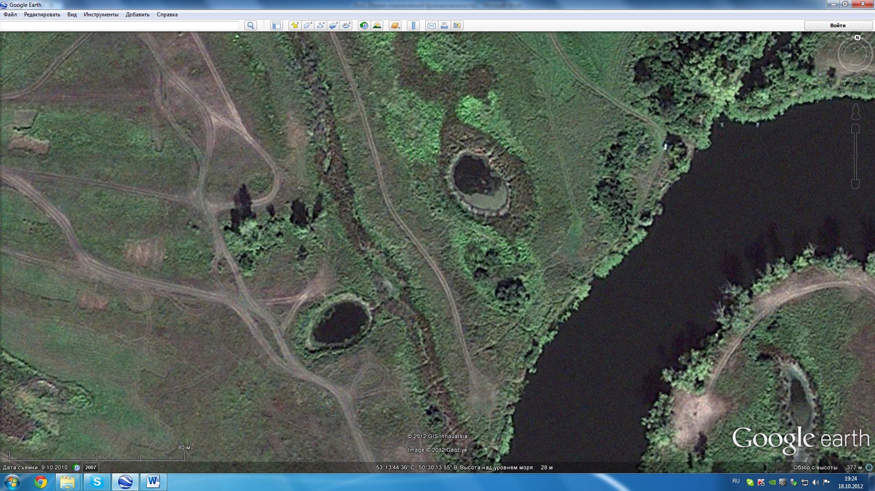

Рис. 1. Карта-схема района исследования
(фото с Google Earth)

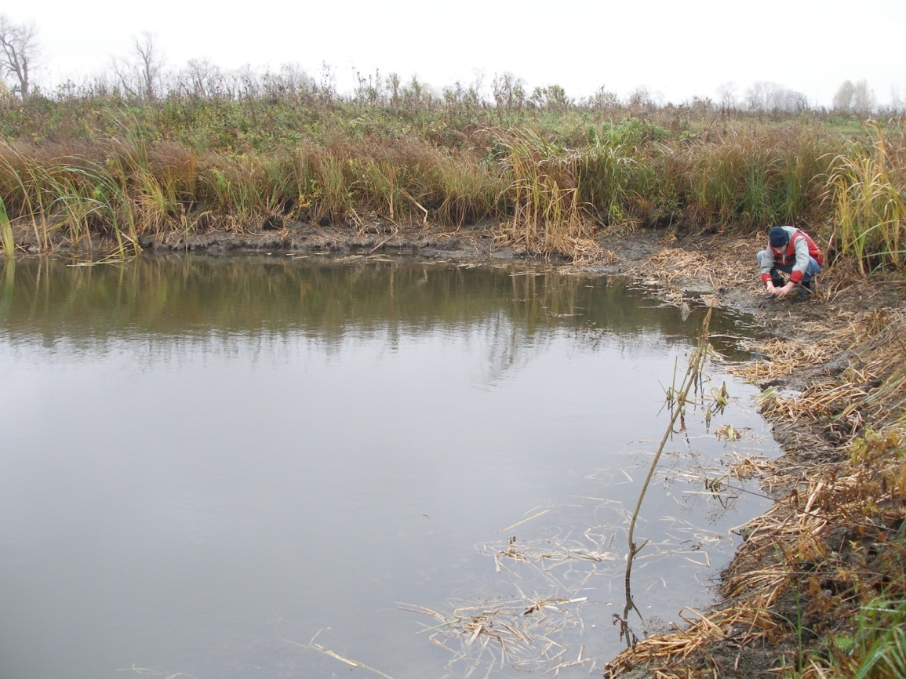

Рис. 2. Сбор полевого материала
(фото научного руководителя)

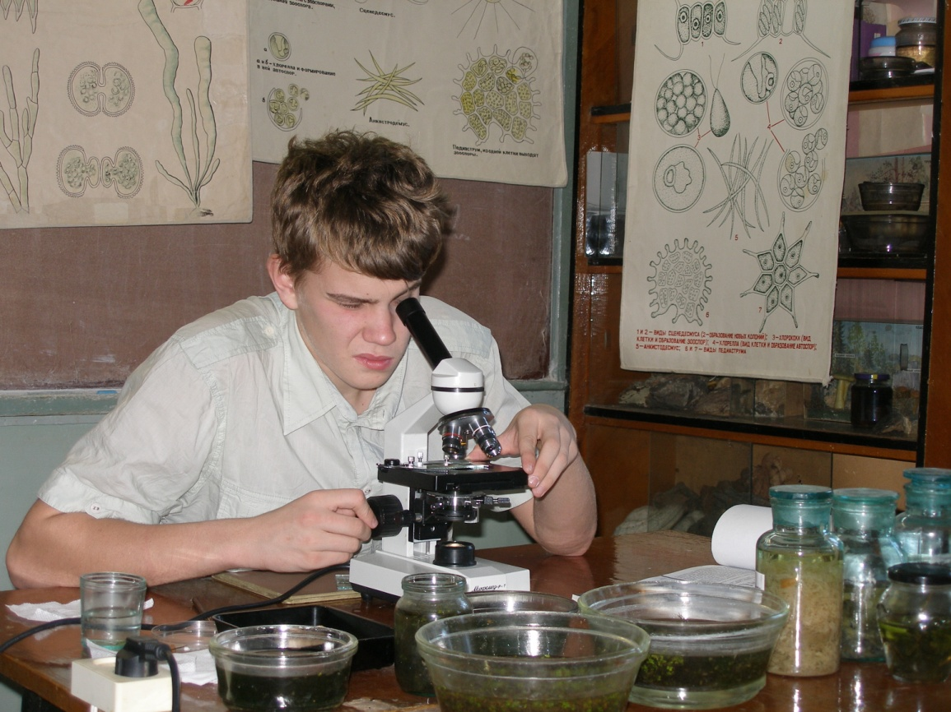

Рис. 3. Определение водорослей с помощью микроскопа в лаборатории кафедры ботаники, общей биологии, экологии и биоэкологического образования Поволжской государственной социально-гуманитарной академии (фото научного руководителя)

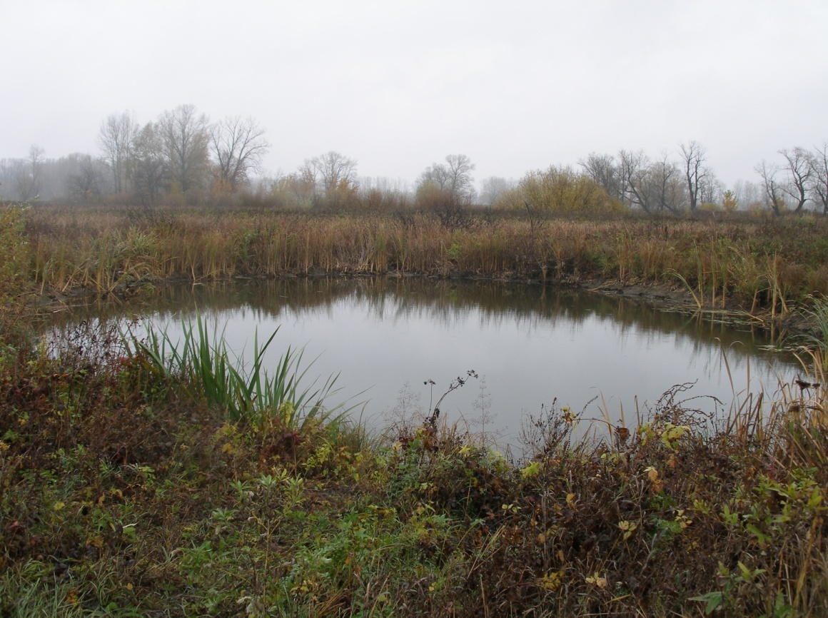

Рис. 4. Карстовое озеро (пойма р. Самара, окрестности с. Алексеевка Кинельского района Самарской области) (фото автора)

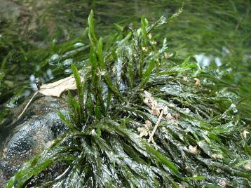

Рис. 5. Мох – Фонтиналис противопожарный (Fontinalis antipyretica Hedw.). Семейство фонтиналиевые (Fontinaliaceae) (фото автора)

